Tracer RAE .Herramienta de trazabilidad y huella de carbono para residuos electrónicos.

Palabras clave. Trazabilidad, Huella de Carbono ,Residuos electrónicos , Reutilización, Desmontaje , Computadores.

Introducción

Hoy en día en empresas ,universidades,y demás centros se renuevan cada año un montón de equipos informáticos que se guardan en almenes o se pagan a empresas para que se los lleven. La idea es crear mediante trazabilidad (conjunto de procedimientos preestablecidos que permiten conocer el histórico, la ubicación y la trayectoria de un producto o lote de productos a lo largo de la cadena de suministros en un momento dado, a través de unas herramientas determinadas) una aplicación cliente-servidor con la cual permita conocer los detalles desde que un equipo ingresa en este departamento hasta en fin del ciclo, ya sea reutilización ,reciclado o venta de él o cualquiera de sus componentes. Aparte de esto conocer el impacto en el medio ambiente con la huella de carbono (gases de efecto invernadero emitidos directamente o indirectamente por el producto). Así poder gestionar con ella estes equipos informáticos que quedan en desuso al año , y así poder reaprovecharlos para crear equipos nuevos, reciclarlos y reutilizarlos.
Esto dio lugar a la creación de la herramienta creada mediante un proyecto fin de carrera de la Universidad de Vigo , y posteriormente adaptada a las necesidades del proyecto Ecoraae.

Materiales y Métodos de programación

Para la creación de la herramienta se siguieron una serie de pasos ,y el primero fue identificar el lenguaje de programación y la estructura que iba utilizar.
La arquitectura de la herramienta es cliente-servidor en la que los clientes harán peticiones vía web servidor que las procesa y muestra una respuesta al cliente, este fue instalado en un servidor de nuestro laboratorio. El lenguaje de programación es Php(Hypertext Pre-processor), con formatos en Css(Cascading Style Sheets) y base de datos Mysql.

Para la validación de los datos se usa JavaScript (es un lenguaje con muchas posibilidades, utilizado para crear pequeños programas que luego son insertados en una página web y en programas más grandes, orientados a objetos mucho más complejos).
Sobre la programación se creo una estructura inicial que daba una interfaz para los usuarios y en base a esto se fueron creando funcionalidades según las necesidades que se tenían.

Como se gestionan los elementos.

Los elementos fueron identificados en dos tipos, los elementos padres y los elementos hijos o subelementos. Un ejemplo de elemento padre sería un ordenador y este a su vez está compuesto por otros elementos como por ejemplo Placa Base,CPU,Disco Duro, etc ,que serán sus elementos hijos. Cada uno de estes elementos tienen un tipo de elemento previamente definido( Cdrom , CPU, memoria RAM,etc) , que es gestionado por el administrador de la herramienta que se puede insertar nuevos tipos de elementos,borrarlos y modificarlos. Una de las cosas más importantes para realizar nuestro trabajo es que cada uno de estes elementos se le asocia un valor de huella de carbono. A su vez estes tipos de elementos tienen que tener características propias de cada uno de ellos,como puede ser el tamaño de memoria de un Disco Duro, o la frecuencia de una memoria RAM . Y por último para acabar con la estructura de un elemento tenemos los valores de cada una de sus características.
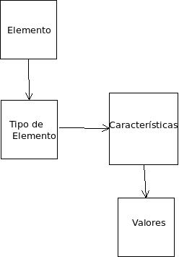

Parte de gestión de la aplicación

Esta parte es más que nada para la gestión interna de la aplicación,permisos,usuarios ,etc. Referente a lo de usuarios es un sistema de creación,validación y registro de usuarios como cualquier otra aplicación web en la que puedan interactuar varios usuarios simultáneamente. Todo esto se gestiona por el administrador de la aplicación ,el cual define las funcionalidades del sistema, quien puede usar cada una, las páginas a la que tiene permisos etc.

Fases de la aplicación

Todo proceso tiene un procedimiento ,y este procedimiento está compuesto por una serie de fases bien identificadas y en un orden. Pues bien, la herramienta gestiona las fases de nuestro proceso con lo cual quien esté al cargo de la aplicación va poder definir cada una de ella y como es un proceso lineal cada fase tiene una fase siguiente dependiendo de una condición que si se cumple puede tomar un camino o otro, por ejemplo si un elemento es padre pasa a una fase posterior de despiece de cada uno de sus componentes y en el caso contrario puede pasar al almacén. Cada una de estas fases tiene asociado también un valor de huella de carbono que se introduce al crear cada una de ellas, esto se debe al consumo eléctrico,materiales,etc usados en esa fase, con lo cual luego se hace una suma de todos eses valores de huella de carbono por los que pasó un elemento en todo su proceso.

Procesos

Los procesos que vamos a tratar en esta herramienta son dos :
- Despiece. En este proceso vamos a definir el procedimiento a emplear desde cuando recibimos un elemento hasta que llega a un destino final(sea reciclaje,reutilización,etc).
- Reconstrucción. Este es básicamente lo opuesto al anterior pero a su vez el anterior es pieza fundamental de este, porque sin los elementos que obtenemos en el proceso anterior que son guardados en el almacén no tendríamos nada para poder construir un elemento. Lo que hace pues es construir un elemento padre de una serie de elementos hijos guardados en nuestro almacén.

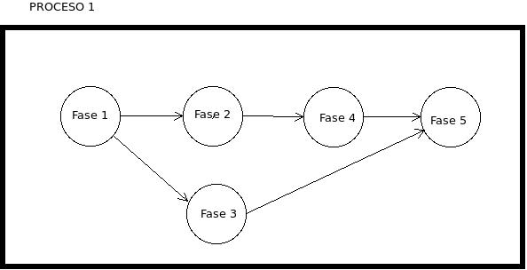

¿Trazabilidad, que se pretende?

Lo que se pretende con la trazabilidad en esta herramienta es el seguimiento de un elemento desde que llega a nuestras manos hasta que nos deshacemos de el, bien por reciclaje,reutilización,etc.
Con esto la herramienta lo que hace es guardar cada fase por donde pasa un elemento,las fechas,quien fue el responsable,etc.

Cuando un elemento se borra , no se pierde su valor en sí , lo que pretendemos es tener un registro de todo lo que ocurre en un procedimiento, podría entenderse como borrado de un elemento al echo de que por ejemplo un Pc en la trayectoria del proceso de despiece cuando se desmonta y este elemento padre ya no se encontrará físicamente ,por lo cual ya no existe,que es lo cierto pero tenemos que seguir guardando ese elemento ya que luego sus hijos conservan ese padre y mediante esto podremos saber de donde procede un elemento y así poder trazar su vida.

Uso proyecto

Lista la herramienta se probó en el proyecto Ecoraee en la parte encargada de la B4 y los resultados fueron buenos. Mediante ella pudimos hacer un proceso de trazado de cada elemento que nos llegaba para poder luego gestionar todo y ver los resultados , luego también sirvió de mucha ayuda para la reconstrucción de equipos que nosotros queríamos para nuestros experimentos y prototipos. Una de las ventajas es que al ser vía web no tenemos que andar instalando ningún tipo de software en los equipos ni mucho menos, simplemente tenemos montado en un servidor la herramienta y accedemos a ella desde cualquier navegador, lo que facilita mucho el trabajo individual y colectivo.

Diseño interno herramienta.

La interfaz de la herramienta va consistir en una cabecera en la que tendremos los datos de sesión un menú lateral con las funcionalidades del sistema , un cuerpo en el que nosotros realizamos nuestro trabajo en base a la funcionalidad elegida ,y por último en la parte inferior de la aplicación se encuentra el pie del programa.

En la cabecera encontramos el nombre del programa,con algún posible dato a mayores, el soporte multidioma(por defecto tiene el idioma Español preseleccionado),y opciones de sesión.
El menú lateral solo aparecen las funcionalidades de la herramienta,que dependiendo del tipo de usuario que seas te aparecerán un subconjunto de ellas.

Como loguearse en la aplicación.
Para poder entrar en la herramienta tenemos que tener un usuario y contraseña que se nos pedirá al principio,en caso de no tenerlo se puede registrar uno en la misma página.

Hay tres tipos de usuario:
- Administrador .Este usuario tiene todos los permisos y puede ejecutar todas las funcionalidades.
- Administrador de traza. Este usuario tiene menos privilegios que el anterior, quitando las funcionalidades de gestión de la aplicación puede realizar todas las restantes.
- Usuario: Este es el usuario con menos privilegios,lo cual solo le permite hacer las funcionalidades básicas de trazabilidad.

Parte de la gestión de la aplicación.

Esta parte se corresponde con la del tipo de usuario administrador. En la cual se contienen las siguientes funcionalidades : Gestión de Usuarios, Gestión de Funcionalidades,Gestión de Páginas, Gestión de Funcionalidades-Usuario,Gestión de Funcionalidades-Páginas. Cada una de estas tiene mas o menos la misma estructura, un formulario con dos opciones,la de insertar y consultar. La opción de consultar va encapsular dentro de ella las opciones de modificar y borrar.
Trabajando con todas estas funcionalidades podremos gestionar todos los usuarios,las funciones del sistema,quien puede usar cada función y las páginas de cada una de ellas.

Parte del administrador de traza

Con este tipo de usuario podemos acceder a las siguientes funcionalidades: Gestión de Fases,Gestión de Características, Gestión de Valores ,Gestión de Tipos de Elementos y todas las correspondientes al usuario normal.
Este tipo de usuario permite poder gestionar la trazabilidad ya que puede gestionar todas las fases del proceso y dar las características y valores a los tipos de elementos que el diseñe.

Parte del usuario.

Se puede gestionar las funcionalidades : Gestión de Elementos, Nuevo proceso, Seleccionar Fase , Gestión Destino-Origen,Reconstrucción,Generar informe de Carbono,Visualizar Elementos por tipo,Ver Elementos Reconstruidos y Ver trazado de Elemento.
Este es el usuario básico,el que solo tiene permisos para poder trabajar con la parte de trazabilidad diseñada por el administrador de traza.

Como diseñar el Proceso
Para poder hacer el diseño del proceso hace falta ser tipo de usuario o administrador o administrador de traza.
El primer paso que hay que hacer es definir los tipos de Elementos con los que se va a trabajar.
Esto se hace seleccionando la funcionalidad gestión de tipos de Elementos e insertar. En el campo Id padre seleccionamos el elemento superior al que puede pertenecer,como por ejemplo una CPU a un PC.

Definidos los tipos de elementos el siguiente paso es darle características a cada uno de ellos , este proceso es similar al anterior ,vamos a Gestión de Características ,luego insertar y rellenamos el formulario. Y por último para tener listo los tipos de elementos le damos valores a cada una de estas características del mismo modo que todo lo anterior en la Gestión de Valores.

Ahora toca definir cada una de las fases del sistema , esto se hace en la Gestión de Fases. Mediante la opción de insertar podemos definir el nombre de la fase,el responsable,información y aquí entra por primera vez el valor de la huella de carbono, que será lo que producimos desde que iniciamos la fase hasta acabarla. Echo esto para poder dar un orden a las fases,dentro de esa misma gestión hay un apartado el cual se llama Gestión de Orden el que permite según una condición en esa fase y los tipos de elementos de entrada mandarnos a una fase o a otra.
Acabado esto ya está diseñado el proceso .

Como iniciar un nuevo Proceso

Definidas las fases y el orden de ellas se puede empezar un nuevo proceso, lo cual se hace con la funcionalidad Nuevo Proceso, en esta seleccionamos el Elemento de entrada en el sistema ,se mira si se cumple la condición y continuar. Con esto ya empezaríamos un nuevo proceso con el elemento seleccionado.

Como continuar un Proceso
Comenzado un nuevo Proceso para continuarlo se hace mediante la funcionalidad seleccionar fase,la cual si un operador está encargado de la fase 2, cuando va elegir un elemento de entrada en sus fase le aparecen todos los disponibles en ella. Se completa el formulario de la fase y continuar. Y así hasta que el proceso termina.

Proceso de reconstrucción

Al tener elementos del proceso de despiece en el almacén con ellos se puede construir elementos compuestos con estes. Pues bien, esto se consigue con la funcionalidad Reconstrucción . Se elige el tipo de elemento superior o padre que se quiere construir y a continuación nos muestra un formulario en el cual vamos añadiendo los elementos necesarios en base a los que hay en el almacén del proceso de despiece, y cuando se tiene todos ,se pulsa finalizar y ya se tiene el nuevo elemento reconstruido en base a equipos reutilizables.

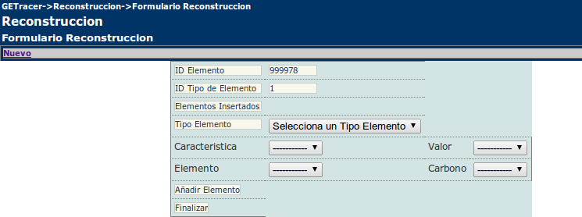

Ver trazado de un elemento

Como este es un sistema de trazabilidad una de las cosas que nos interesa es saber por donde pasó un elemento y donde se encuentra actualmente. Para ello existe la funcionalidad Ver trazado de un elemento , la cual introduciendo el ID de un elemento muestra todas las fases por las que paso y la última en la cual está , y si el elemento fue reconstruido nos aparece junto al id del padre creado en el proceso de reconstrucción.
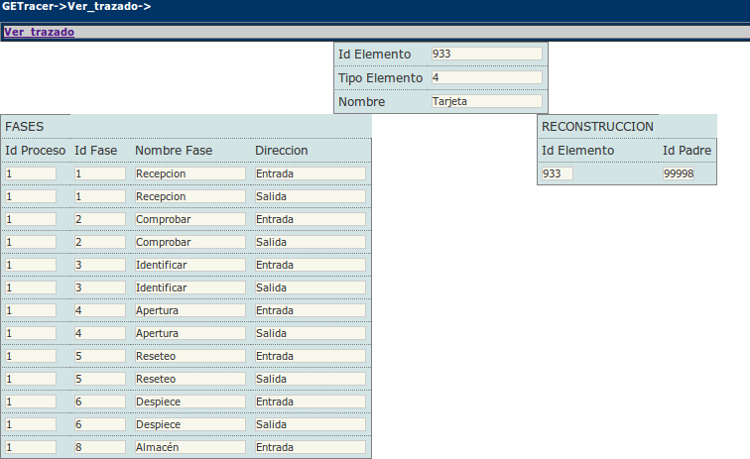

Visualizar Elementos
Si se quiere ver todos los elementos procesados en el proceso de despiece, en la funcionalidad Gestión de Elementos -Ver Elementos tenemos esta posibilidad. En ella seleccionamos el ID del elemento padre que queremos ver y luego muestra todos sus elementos hijos con sus ID's , en el caso de no seleccionar ningún Id nos muestra todos los elementos padres y los elementos que no tienen padre.
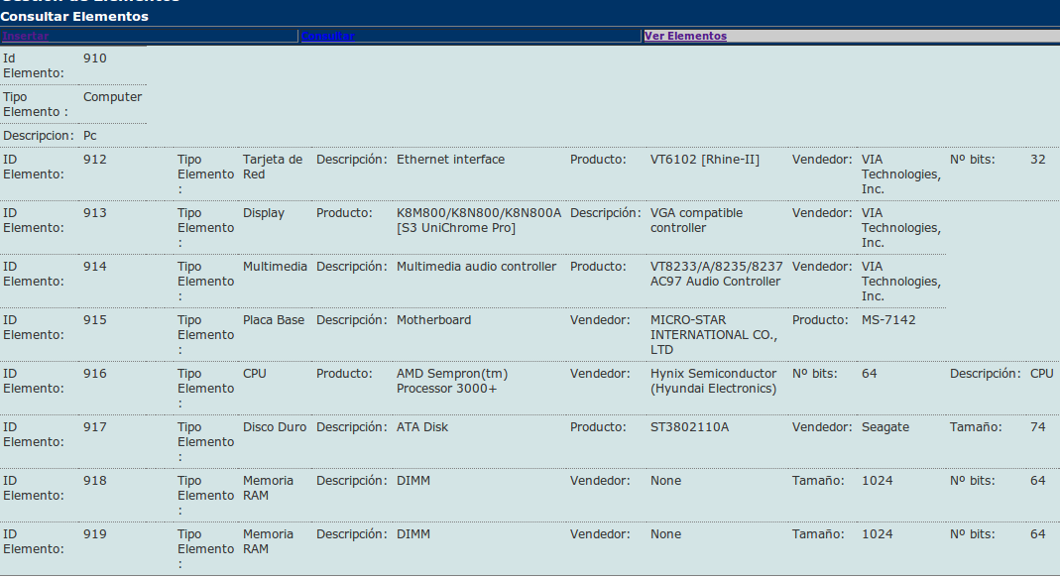

Visualizar Elementos por Tipo

Esta función se semeja a la de Visualizar Elementos ,con la diferencia que se selecciona un Tipo de
Elemento y luego muestra cuantos elementos de ese tipo existen procesados y cada uno de ellos junto a sus características.

Ver Elementos Reconstruidos

Con esta funcionalidad se puede ver todos los elementos reconstruidos en base a elementos reutilizados , bien seleccionado uno por su ID (que nos enseña cada elemento hijo junto a su id y características)o sin seleccionar nada muestra todos los elementos reconstruidos.

Generar Informe de Carbono

Esta parte trata de mostrar un informe de la huella de carbono entre unas fechas, la cual mostrará los elementos y la cantidad de huella de carbono de todo su ciclo de trazabilidad y una suma final total.

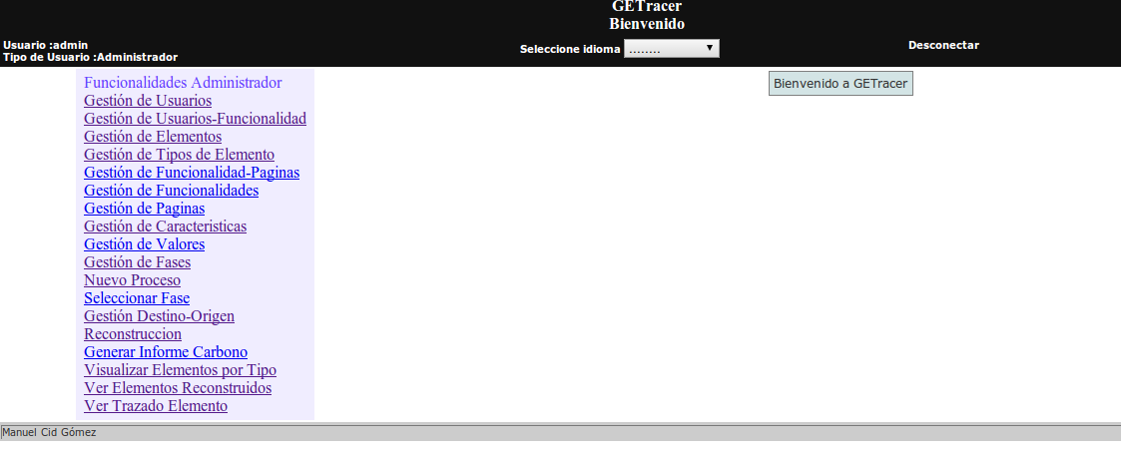

Conclusión

Con esta herramienta se puede hacer un seguimiento de trazabilidad de equipos informáticos y plasmar la huella de carbono de cada uno de ellos y también la de todo su proceso. A su vez permite la posibilidad de reconstruir elementos mediante los procesados anteriormente.
En estes tiempos en que el reciclaje y reutilización está muy de moda y que el aprovechamiento de las materias primas está muy en uso,este programa nos permitiría aprovechar los equipos y sus piezas y así poder dar soporte a la creación de nuevos componentes para su reutilizado .
Uno de los puntos a favor de la herramienta es que es de libre distribución y código abierto, por lo tanto resulta ser económico su utilización.

Sobre las pruebas que se hicieron en el laboratorio obtuvimos los siguientes datos procesamos hasta 1765 elementos, 1265 elementos hijos , elementos padre 174, y elementos sueltos 157.
No hubo ningún tipo de problema con los anteriores elementos, por lo tanto la aplicación resultó ser buena y viable.

